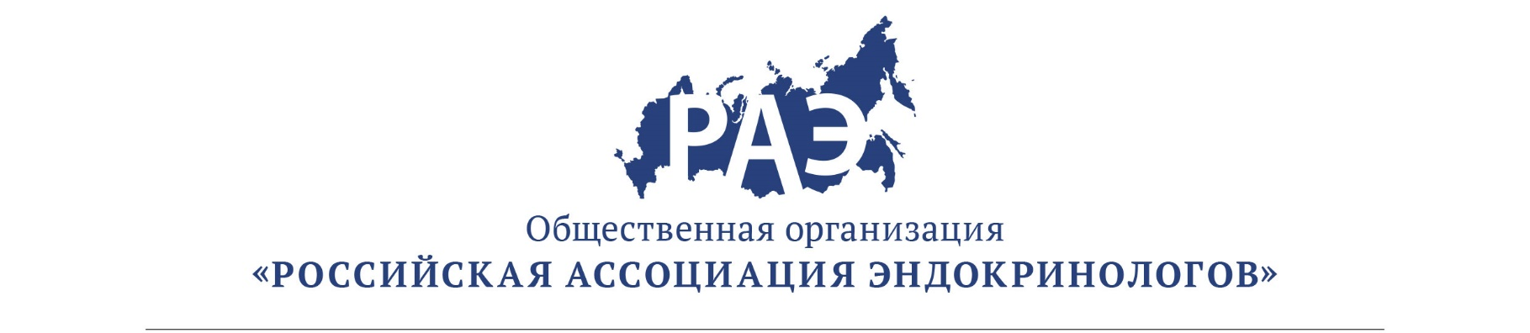

ОПИСАНИЕ
программы и информация о лекторах
Научно-практическая школа «Вторичный гиперпаратиреоз»,
3 марта 2020 года

1. | 15:00-15:40  (40 мин.) | Лекция с разбором клинических случаев  Вторичный гиперпаратиреоз на фоне дефицита витамина D. | Лекция ставит целью познакомить участников c патогенезом, клинической картиной и методами коррекции дефицита витамина D.  Используются методы активного обучения участников: мультимедийная презентация.
 |  | к.м.н. Еремкина Анна Константиновна | И.о. заведующей отделения патологии околощитовидных желез ФГБУ «НМИЦ эндокринологии» Минздрава России г. Москва, тел.8(495)500-00-63, эл.адрес parathyroid.enc@gmail.com
2. | 15:40-16:20  (40 мин.) | Лекция  Особенности патогенеза ВГПТ на фоне ХБП. Современные подходы к диагностике минеральных и костных нарушений при ХБП. | Лекция ставит целью познакомить участников с современными аспектами патогенеза вторичного гиперпаратиреоза на фоне хронической болезни почек, механизмами костного ремоделирования. Используются методы активного обучения участников: мультимедийная презентация
 |  | к.м.н. Егшатян Лилит Ваниковна | С.н.с. отделения патологии околощитовидных желез ФГБУ «НМИЦ эндокринологии» Минздрава России г. Москва, тел.8(926)860-79-55, эл.адрес lilit.egshatyan@yandex.ru
 | 16:20-16:50 | ПЕРЕРЫВ
4. | 16:50- 17:30  (40 мин.) | Лекция с разбором клинических случаев  Современные принципы лечения минеральных и костных нарушений при ХБП. | Лекция ставит целью обсудить современные возможности ведения пациентов с минеральными и костными нарушениями при ХБП.  Используются методы активного обучения участников: мультимедийная презентация
 |  | н.с. Маганева Ирина Сергеевна | Научный сотрудник отделения патологии околощитовидных желез ФГБУ «НМИЦ эндокринологии» Минздрава России г. Москва, тел. 8(495)500-00-63, эл.адрес parathyroid.enc@gmail.com
5. | 17:40-18:20  (40 мин.) | Лекция с разбором клинических случаев  Особенности минеральных и костных нарушений при диабетической нефропатии | Лекция ставит целью познакомить участников с современными представлениями патогенеза и особенностями ведения минеральных и костных нарушений при диабетической нефропатии. Используются методы активного обучения участников: мультимедийная презентация
 |  | н.с. Ларина Ирина Игоревна | Научный сотрудник  отделенич диабетической болезни почек и посттрансплантационной реабилитации  ФГБУ «НМИЦ эндокринологии» Минздрава России г. Москва
6. | 18:20-18:40 | Дискуссия и ответы на вопросы, выдача сертификатов

